LAPORAN USER TESTING

APLIKASI MONICA 2.0

Disusun sebagai salah satu tugas

mata kuliah Proyek Perangkat Lunak I



Muhammad Raihan Akbar – 140810160013

Muhammad Rifqy Aulia Akbar – 140810160055

Patricia Joanne – 140810160065

Dikumpulkan tanggal

30 Mei 2019

PROGRAM STUDI S-1 TEKNIK INFORMATIKA

FAKULTAS MATEMATIKA DAN ILMU PENGETAHUAN ALAM

UNIVERSITAS PADJADJARAN

2019

**RESPONDEN USER TESTING**

Berikut di bawah ini adalah daftar responden *user testing* aplikasi Monica 2.0 beserta dengan kriteria responden masing-masing. Responden yang diharapkan memiliki kriteria umum yaitu memiliki kesibukan berupa organisasi atau kepanitiaan baik dalam sekolah, universitas, tempat keagamaan, kantor, maupun lingkungan masyarakat. Dalam pemilihan responden, tidak ada batasan usia dan jenis kelamin.

1. Nama : Fadli Abdu Rahman

Usia : 18

Pekerjaan : Mahasiswa

Kesibukan : Kepanitiaan Penerimaan Mahasiswa Baru UNPAS

1. Nama : Muhammad Ilyas Irham

Usia : 17

Pekerjaan : Mahasiswa

Kesibukan : Organisasi DKM Annur

1. Nama : Sukma Chaedir Umar

Usia : 25

Pekerjaan : Karyawan

Kesibukan : Kepanitiaan Keakraban Muda Mudi Jakarta-Cimahi

1. Nama : Eko Febrianto

Usia : 31

Pekerjaan : Karyawan

Kesibukan : Organisasi Mahkota Community

1. Nama : Mila Amaliah

Usia : 20

Pekerjaan : Mahasiswa

Kesibukan : Organisasi Rohis Nurul Ilmi

1. Nama : Ilman Maulani

Usia : 21

Pekerjaan : Mahasiswa

Kesibukan : Organisasi BEM Kema Fapet Unpad

**LIST USER TESTING**

*User testing* adalah cara untuk mengevaluasi sebuah produk atau jasa dengan cara mengujinya kepada calon pengguna. Umumnya, selama pengujian, pengguna akan mencoba untuk menyelesaikan tugas yang diberikan, sementara pemilik produk akan mengamati, mendengar, dan mencatat temuan. Tujuan dari user testing adalah mencari permasalahan kegunaan, mengumpulkan data kualitatif dan kuantitatif, serta menentukan kepuasan pengguna dengan produk tersebut. Pengguna juga diharapkan dapat membantu tim pengembang menemukan masalah dalam aplikasi baik itu berupa *bug* maupun *error*.

Sebelumnya kami telah melakukan *usability testing* menggunakan prototipe sebelum pengkodingan dilakukan namun pada *user testing* kali ini kami melakukannya untuk aplikasi yang telah jadi kami kembangkan agar aplikasi yang diuji coba dapat dicek fungsi-fungsinya secara langsung. Sesuai dengan namanya, *usability testing* dan *user testing* memiliki perbedaan dimana *usability testing* berarti menguji seberapa mudah aplikasi digunakan baik dari sisi tampilan, interaksi, dan navigasi sementara *user testing* melakukan semua yang *usability testing* lakukan ditambah dengan menguji seberapa baik aplikasi yang telah dikembangkan baik dari sisi kecepatan, fungsionalitas, dan penanganan kesalahan.

Menurut beberapa ahli UX, metode untuk melakukan *user testing* terdiri dari *focus group discussion*, *tree testing*, *remote user testing*, *beta testing*, dan *user diaries*. Metode yang kami gunakan untuk melakukan *user testing* adalah *beta testing*. Karin Dames selaku Test Coordinator di Mobistar menyatakan bahwa keuntungan dari beta testing adalah mendapatkan objective feedback dari individu. Tidak hanya mendapatkan feedback, metode ini memungkinkan untuk memasarkan produk secara efektif sebelum diluncurkan.

Kami merangkum poin-poin yang akan dikembangkan menjadi skenario *task* yang harus dilakukan responden. Poin-poin inilah yang menjadi acuan keberhasilan aplikasi. Berikut poin-poin penting tersebut:

1. Buat akun (*authentication*)
2. Mengecek agenda pada halaman utama (*home*)
3. Menggunakan *to do list* sebagai salah satu fitur utama
4. Menggunakan *item list* sebagai salah satu fitur utama
5. Mengunakan *files* sebagai salah satu fitur utama

Sementara itu atribut yang kami butuhkan untuk *usability testing* terdiri atas:

1. Lembar pengujian untuk responden
2. Lembar pencatatan waktu untuk penguji
3. Stopwatch (dari *smartphone*) untuk menghitung kecepatan responden dalam mengerjakan *task*.
4. Pulpen untuk mengisi lembar *usability testing*
5. Kamera (dari *smartphone*) untuk dokumentasi kegiatan

**SKENARIO USER TESTING**

Berikut ini adalah skenario *user testing* yang kami berikan kepada responden.

1. *Task* 1: Buat akun (*authentication*)

Anda adalah seorang aktivis dengan berbagai tanggung jawab kepanitiaan yang harus dilaksanakan. Anda mendengar dari sahabat Anda bahwa aplikasi Monica 2.0 dapat membantu Anda untuk melaksanaan tugas-tugas kepanitiaan. Oleh karena itu Anda harus membuat akun baru pada aplikasi Monica 2.0 agar dapat mengakses fitur-fitur aplikasi Monica 2.0.

1. *Task* 2: Mengecek agenda pada halaman utama (*home*)

Anda telah berhasil membuat akun baru pada aplikasi Monica 2.0. Anda ternyata sudah diundang ke dalam sebuah kepanitiaan yang dibuat oleh ketua panitia yang Anda ikuti. Oleh karena itu Anda bisa langsung mengecek agenda seperti tugas yang harus dikerjakan, jadwal rapat, maupun barang yang harus dikumpulkan pada halaman utama.

1. *Task* 3: Menggunakan *to do list* sebagai salah satu fitur utama

Anda melihat bahwa ternyata ada tugas Anda yang belum dimasukkan ke dalam agenda di halaman utama tersebut. Anda ingin menambahkan tugas sendiri pada halaman kepanitiaan yang sesuai. Oleh karena itu Anda harus membuka halaman kepanitiaan tersebut dan menemukan halaman ­*to do ­*untuk menambahkan tugas untuk Anda sendiri.

1. *Task* 4: Menggunakan *item list* sebagai salah satu fitur utama

Anda juga melihat bahwa divisi Anda belum menambahkan barang yang harus dikumpulkan pada hari H. Anda ingin menambahkannya sendiri dan oleh karena itu Anda harus membuka halaman *item* untuk menambahkan barang untuk divisi Anda.

1. *Task* 5: Mengunakan *files* sebagai salah satu fitur utama

Anda diminta untuk mengecek sebuah *file* dimana telah dimasukkan oleh ketua divisi Anda pada halaman *file*. Anda harus menemukan halaman tersebut dan mengecek apakah *file* itu benar sudah tersimpan atau belum.

Selain *task-task* tersebut, responden juga diminta untuk mengisi kuisioner kepuasan terhadap aplikasi Monica 2.0. Berikut ini adalah daftar pertanyaan yang diajukan.

1. Dalam skala 1-10, seberapa puas Anda dengan aplikasi ini?
2. Dalam skala 1-10, seberapa mungkin Anda merekomendasikan aplikasi ini pada rekan Anda?
3. Bagian mana yang Anda suka dari aplikasi ini?
4. Bagian mana yang Anda kurang suka dari aplikasi ini?

Dalam tahap pelaksanaan *user testing*, pertama penguji mewawancarai responden untuk mendapatkan persona dari responden seperti yang telah disebutkan pada daftar responden dan kriterianya. Pertanyaan yang diajukan adalah nama, usia, pekerjaan, dan kesibukan dari responden. Responden juga ditanya mengenai bagaimana kebiasaan sehari-hari responden saat menjalani kesibukan masing-masing. Mulai dari bagaimana cara responden berkomunikasi dengan rekan kerja dalam organisasi atau kepanitiaannya, kesulitan apa yang dihadapi selama menjalani kesibukan tersebut, hingga bagaimana pendapat responden mengenai penggunaan aplikasi media sosial yang ditujukan untuk aktivis organisasi dan kepanitiaan.

Setelah sesi wawancara selesai, penguji memberikan instruksi mengenai *user testing* yang akan dilakukan. Mulai dari peraturan seperti tidak boleh bertanya pada penguji hingga tata cara pengisian lembar pengujian yang harus diisi responden. Selama penguji melakukan *user testing*, penguji akan mencatat lama responden dalam mengerjakan setiap *task*. Penguji juga mencatat apabila responden gagal mengerjakan *task* dan ketika responden menemukan kesalahan seperti *bug* atau *error* dalam aplikasi.

**HASIL USER TESTING**

Berikut ini adalah hasil *user testing* yang telah dilakukan kepada 6 responden yang telah disebutkan pada daftar responden.

|  |  |  |  |  |  |
| --- | --- | --- | --- | --- | --- |
| Task  User | Task 1 | Task 2 | Task 3 | Task 4 | Task 5 |
| User 1 | v | v | v | v | v |
| User 2 | v | v | v | v | v |
| User 3 | v | v | o | v | x |
| User 4 | v | v | o | o | x |
| User 5 | v | v | v | v | v |
| User 6 | v | v | o | v | o |

x = gagal (stop)

o = cukup lama

v = lancar

Selanjutnya di bawah ini adalah hasil kuisioner yang diisi oleh responden.

|  |  |  |  |  |
| --- | --- | --- | --- | --- |
| Soal  User | No 1 | No 2 | No 3 | No 4 |
| User 1 | 10 | 10 | Fitur *to do list*, *item list*, dan *files* | Tidak ada |
| User 2 | 9 | 10 | Agenda, *files* | *To do list*, *item list* |
| User 3 | 8 | 8 | Fitur *to do list*, *item list*, dan *files* | Tampilan masih kurang enak dilihat |
| User 4 | 8 | 9 | Agenda | Fitur-fitur belum berfungsi maksimal |
| User 5 | 10 | 10 | Semuanya bagus | Tidak ada |
| User 6 | 9 | 9 | Semuanya bagus | Tampilan masih berantakan |

Sementara itu, selama *user testing* dilakukan tidak ditemukan *bug* atau *error*.

**KESIMPULAN**

Berdasarkan hasil *user testing* yang dilakukan, masih ada beberapa responden yang cukup lama dalam menggunakan fitur ­*to do list*, *item list*, dan *files* bahkan ada yang menyerah dan gagal menuntaskan *task* tersebut. Hal ini menunjukkan bahwa kami masih harus memperbaiki lagi fungsi-fungsi dari ketiga fitur tersebut agar dapat berjalan dengan baik.

Selanjutnya, hasil kuisioner yang diisi oleh responden menunjukkan bahwa dari skala 1-10 nilai kepuasan responden terhadap aplikasi Monica 2.0 adalah 9 dan nilai seberapa mungkin aplikasi Monica 2.0 direkomendasikan adalah 9,33. Hal ini menunjukkan bahwa aplikasi Monica 2.0 pada saat ini sangat dibutuhkan oleh aktivis zaman sekarang untuk menunjang kesibukan mereka terkhususnya dalam kepanitiaan.

Selain itu, dengan tidak ditemukannya *bug* atau *error* dapat disimpulkan bahwa kodingan dari aplikasi kami sudah berjalan dengan baik dan kami dapat fokus untuk memperbaiki kekurangan dari fitur-fitur yang dirasa kurang maksimal seperti yang telah disampaikan sebelumnya di atas.

**LAMPIRAN**

Berikut ini adalah lampiran dokumentasi *user testing* yang dilakukan. Responden diurutkan dalam daftar responden dimulai dari kiri ke kanan dan atas ke bawah.

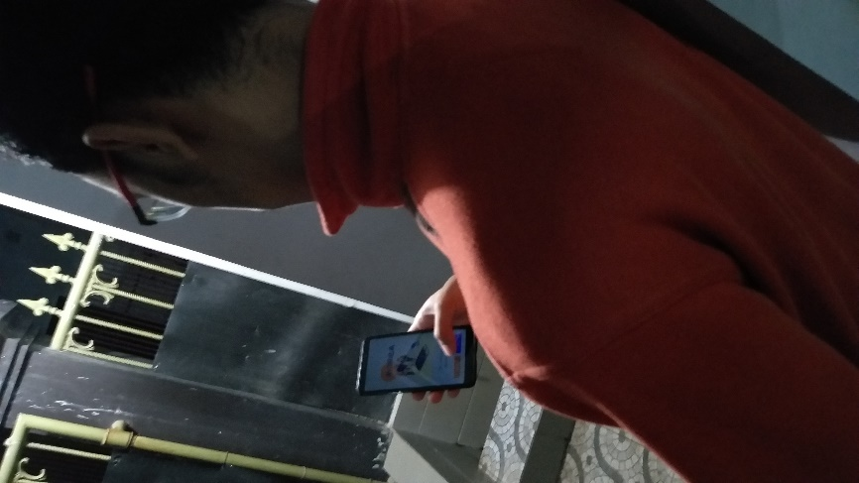 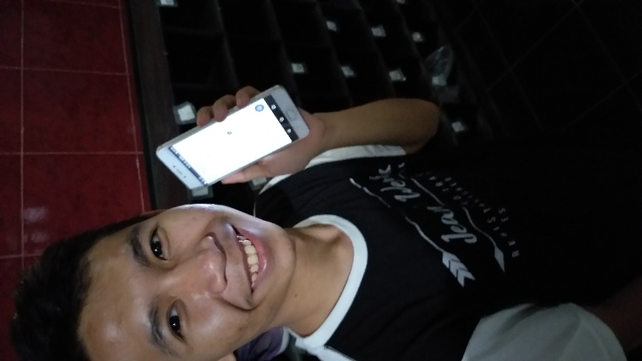

User 1 User 2

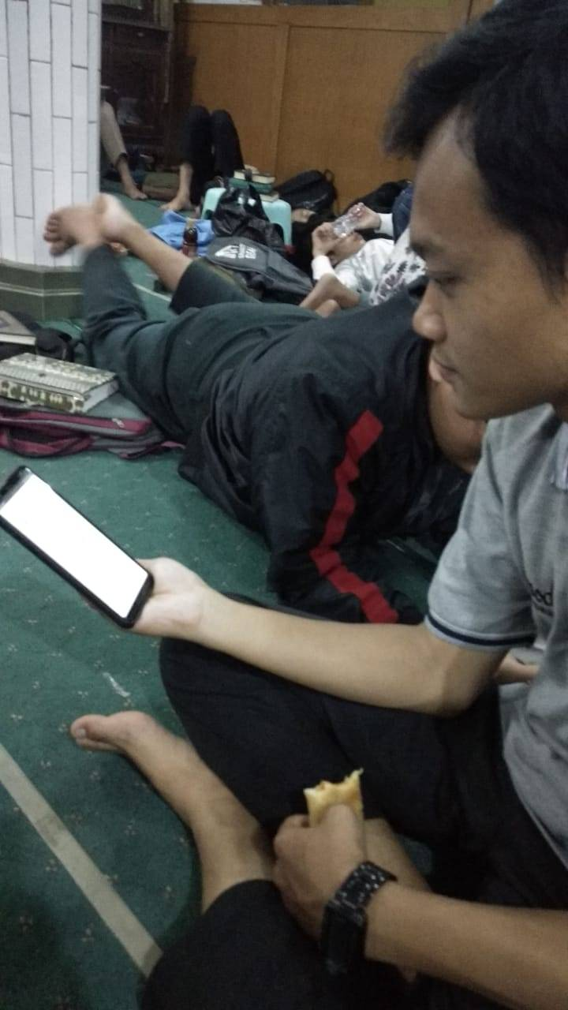 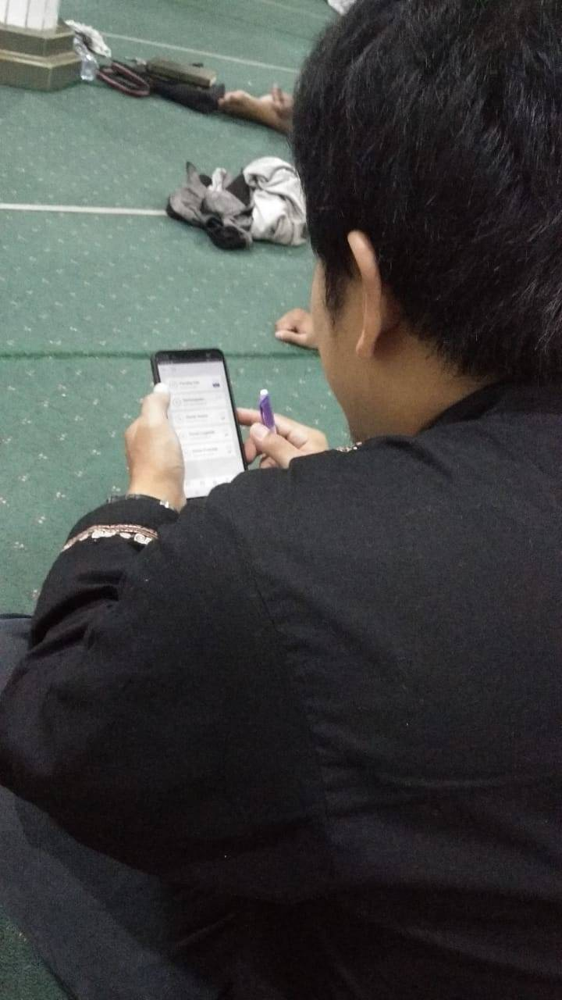

User 3 User 4

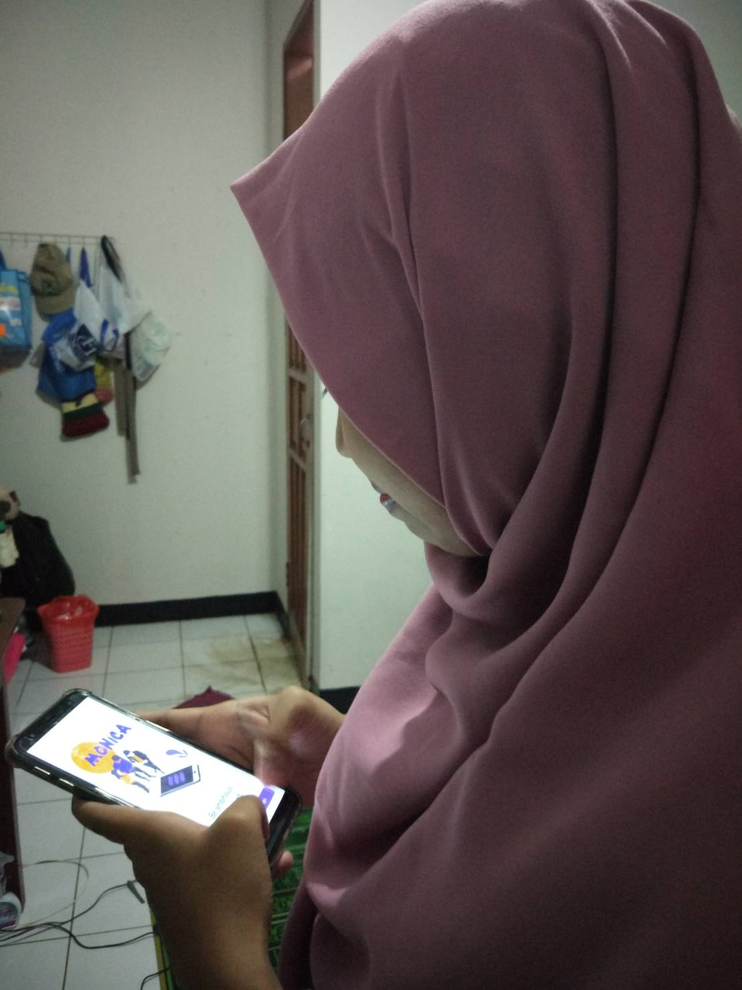 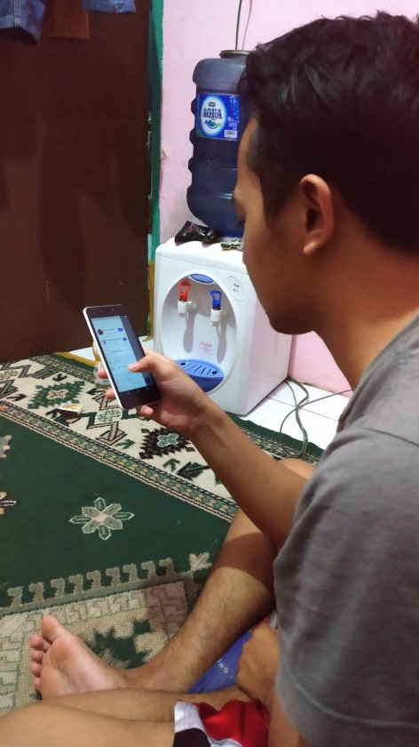

User 5 User 6

**DAFTAR PUSTAKA**

<https://id.techinasia.com/talk/langkah-usability-testing-untuk-produk>

<https://sis.binus.ac.id/2017/05/04/metode-user-testing-menurut-ux-professionals/>

<http://socs.binus.ac.id/2018/08/09/kenal-dekat-dengan-usability-testing/>